附件：

内建协〔2020〕152号

关于举办2020年第二期“BIM建模师”

培训班的通知

各盟市建筑业协会，各会员单位：

为了深入贯彻内蒙古自治区人民政府办公厅发布的《关于促进建筑业持续健康发展的实施意见》文件要求，根据文件预计发展目标，到2020年底，全区特级和一级施工总承包企业以及甲级勘察、设计、监理等类别企业全面推开BIM在工程项目勘察、设计、施工、运营维护全过程的集成应用。为加快BIM技术在全区的推广应用，满足企业培养具备建筑信息模型技术员的需求，我会与内蒙古自治区房地产业协会联合举办《2020年第二期“BIM建模师”培训。现将有关通知如下：

一、课程分类

本期培训课程：土建BIM建模培训。参训学员应根据企业需求、自身实际情况参加相应培训课程。

1. 培训内容

（一）培训时间及地址：11月7日-13日，上午9：00-12:00，下午2:00-5：00。

培训地址：待定。

1. 课程内容

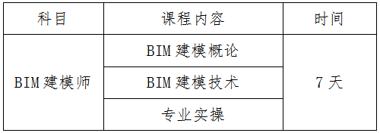

（三）人员要求

本课程参训学员应具备以下条件：建筑相关专业、能够熟练识图、具备一定的CAD操作技能、具备基本的计算机操作技能。

三、培训对象

施工、房地产、设计院、监理、造价等企业各类技术和管理人员等。

四、培训费用

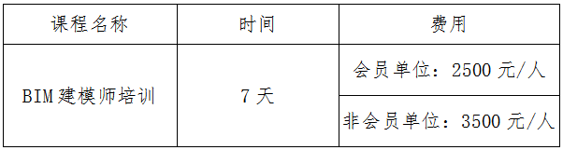

五、报名方式

报名地点：内蒙古BIM发展联盟（呼和浩特市赛罕区锡林南路永光巷28号411室） （线上报名：可直接发送报名表至协会邮箱）

联 系 人： 杨宇博

联系电话： 15947136393

邮     箱：nmgbimfzlm@163.com

开户银行：建行呼和浩特东达支行

银行账号：15001706693050000187

开户单位全称：内蒙古自治区建筑业协会

开户行号：105191084082 （注：参训学员发送报名表后，可进行转账，并备注学员姓名）。

六、培训报名及注意事项

（一）为保证培训效果，培训班设定为40人制。报名采用先到先得原则。

（二）培训期间学员无需自带电脑。

（三）培训期间培训人员需佩戴口罩，并携带自己的随身物品，笔记本、水杯等。

（四）为保证培训期间效果，学员应严格遵守培训规定。

（五）学员培训完毕后须上交完整的工程BIM模型，并进行考核。合格者由内蒙古自治区建筑业协会与内蒙古自治区房地产业协会联合颁发的“BIM建模师”培训合格证书及中国国家培训网BIM建模师。

[附件：BIM建模师培训报名表](http://build.site.hangxintong.cn/xiehuiweb/232269773/files/ueditor/jsp/upload/file/20201012/1602470057174035167.docx" \o "附件：BIM建模师培训报名表.docx" \t "http://www.nmgjzyxh.com/lianmeng/website/detail/_blank)

                              2020年10月10日

附件：

**BIM建模师培训报名表**

|  |  |  |  |  |  |  |  |  |  |  |  |  |
| --- | --- | --- | --- | --- | --- | --- | --- | --- | --- | --- | --- | --- |
| 姓名 |  | | 出生年月 | |  | 性别 |  | 籍贯 |  | | 民族 |  |
| 报考级别（类别） | | | BIM建模师 | | 身份证号码 | |  | | | | | |
| 文化  程度 | 研究生  以上 | | 本科 | 专科 | 其他 | | | | | 照  片 | | |
|  | |  |  |  | | | | |
| 工作单位 | |  | | | | | | | |
| 联系地址 | |  | | | | | | | |
| 电 话 | |  | | | | | | | |
|  | | | | | | | | | |

注意：以上表格提交给内蒙古自治区建筑业协会

【培训时间：另行通知】

邮箱 ：[nmgbimfzlm@163.com](mailto:nmgbimfzlm@163.com)

注意：另附照片大小为20-60k，尺寸：250*350像素，必须是白底免冠清晰大头像，JPG格式，正规照相馆拍摄，以身份证号命名，电子版照片两张。